- 新建Android工程
  - 打开Eclipse，选择File->New->Porject…，在打开的窗口中选择Android->Android Application Porject，点击Next按钮。
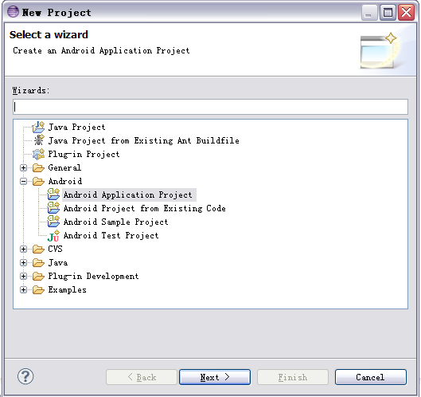
  - 填写Application Name为Diary，填写Project Name为Diary，填写Package Name为com.sssoft.diary, 选择SDK版本为Android2.1，其他保持默认。注意Package Name必须点写正确。如下图
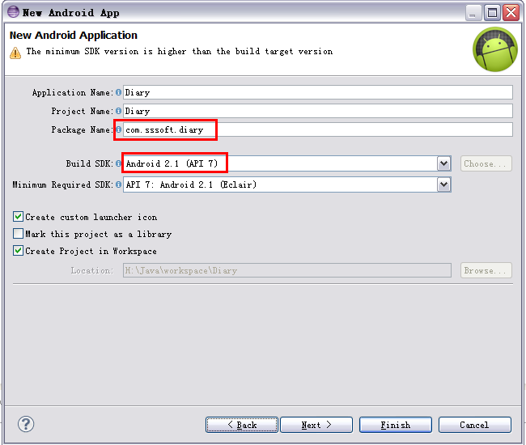
填写完后点击Next。
  - 设置程序图标，如下图，设置完后点击Next。
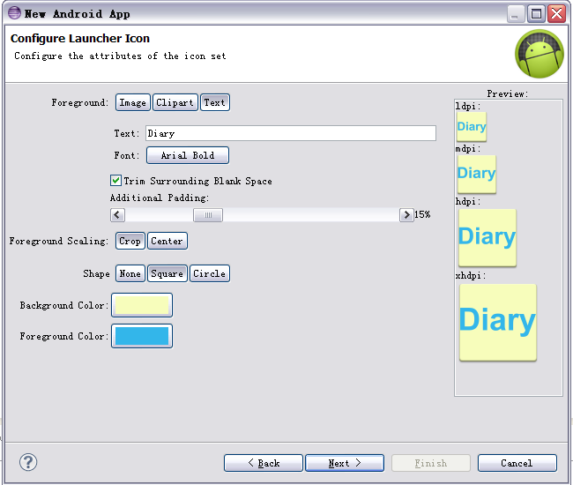
  - 下一步中设置默认启动Activity，这里不需要设置，如下图，Create Activity前的复选框不勾选。
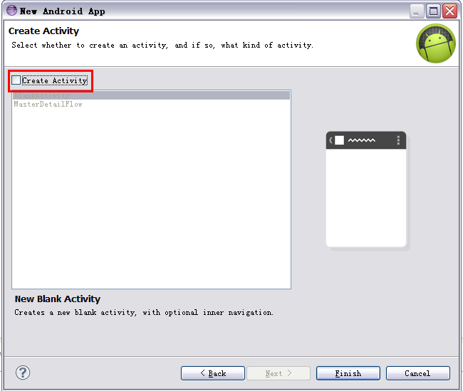
完后点击Finish，新建Android工程完成。

- 从google code服务器中下载代码
Google code的svn url是https://juyixia.googlecode.com/svn/trunk。
本地安装TortoiseSVN后，在本地某文件夹下右键单击，会看到“SVN CheckOut…”的选项，点击该项输入上述url后点击ok，即可签出项目相关文件。
CheckOut完成后，在SVN\diary_sourcecode(SVN为上文中某文件夹)下即为本项目源码，如下图：
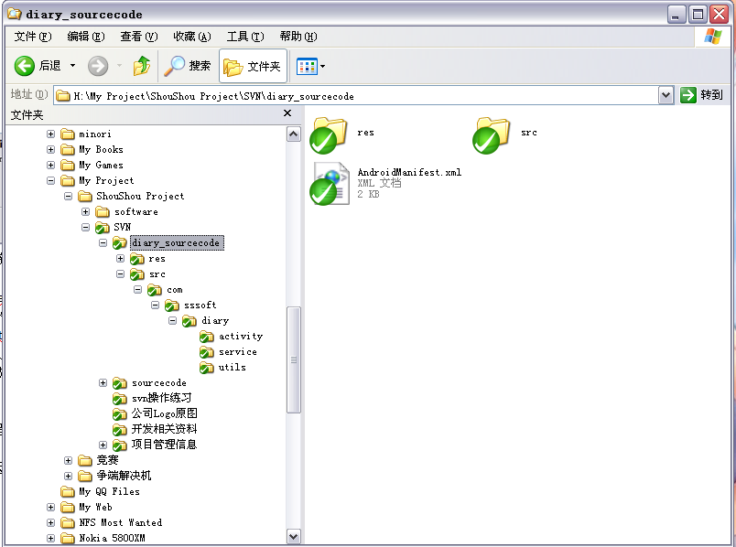

- 覆盖工程目录中的文件
打开Eclipse的workspace所在目录，找到工程目录Diary，打开后如下图：
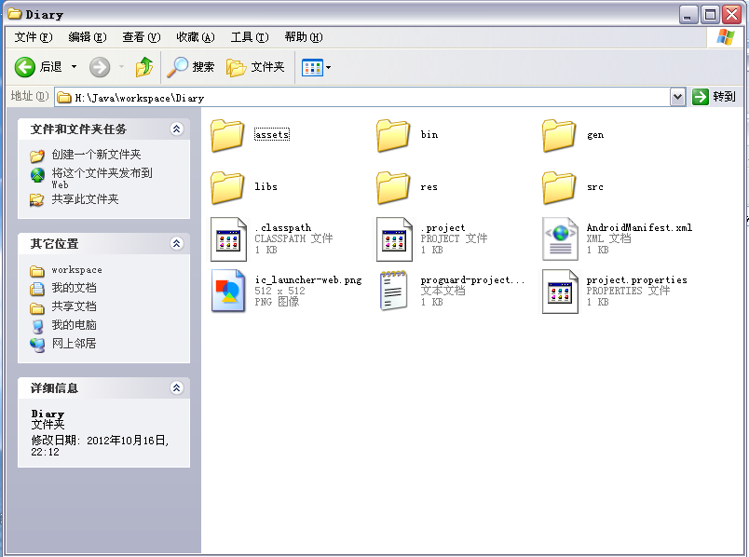
将从SVN上下载的项目文件（SVN\diary_sourcecode下的所有文件）复制到该目录下，覆盖原有内容，完成后如下图：
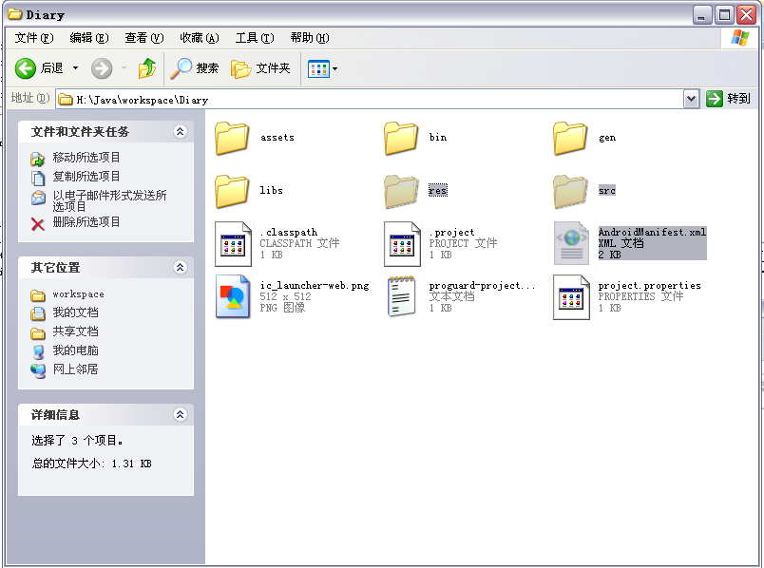
- 编译，运行
复制完源码文件后，回到Eclipse，右击项目图标，点击Refresh，刷新后可看见项目文件目录，如下图：
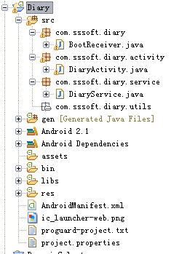
查看Eclipse中Project->Build Automatically是否勾选，若未勾选请点击勾选。若勾选，则刷新后项目会自动编译。
编译完成后若无错误，则右击项目图标，选择Run As->Android Application，选择后Eclipse会将Android程序打包成apk，打包完成后会打开对话框选择运行设备，如下图：
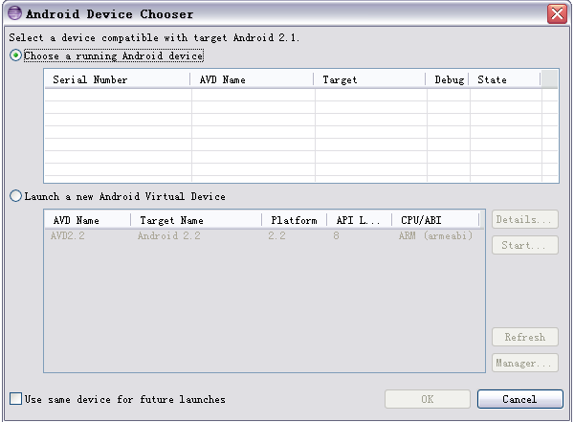
至此，导入源码工作完成。

